**bel.ru**

**Гладков: Ночь в Белгородской области прошла без происшествий**

Сегодня, 08:23ОбществоФото: Бел.Ру

**Губернатор записал утреннее обращение, в котором сообщил, что в ночь на 27 февраля в регионе инцидентов, связанных с военной операцией на Украине, не произошло.**

Прошедшая ночь в Белгородской области прошла спокойно, рассказал глава региона. Также он сообщил о том, как будут [работать школы](https://bel.ru/news/society/27-02-2022/gladkov-nazval-belgorodskie-shkoly-kotorye-zakroyut-na-distantsionnoe-obuchenie), которые с началом операции перевели на удалённое обучение.

Напомним, 26 февраля из приграничного села Журавлёвка в Белгородском районе [вывезли](https://bel.ru/news/society/26-02-2022/22-zhitelya-prigranichnogo-sela-pod-belgorodom-pokinuli-doma-posle-intsidenta) ещё 22 человека, которые пожелали временно переехать после пятничного [инцидента](https://bel.ru/news/incident/26-02-2022/kommersant-v-zhuravlyovke-pogranupravlenie-moglo-prervat-popytku-proryva-s-ukrainy).

Вчера над Белгородом снова после двухдневного перерыва летали [вертолёты](https://bel.ru/news/city/26-02-2022/nad-belgorodom-snova-poleteli-vertolyoty). Это связано с возобновлением военных действий российской армии.

В перестрелке на приграничной территории был [ранен](https://bel.ru/news/incident/26-02-2022/sotrudnik-belgorodskoy-pogransluzhby-ranen-pri-obstrele-s-territorii-ukrainy) сотрудник белгородской погранслужбы. По сообщению ФСБ России, он участвовал в пресечении вооружённой провокации со стороны Украины.

[**https://bel.ru/news/society/27-02-2022/gladkov-noch-v-belgorodskoy-oblasti-proshla-bez-proisshestviy**](https://bel.ru/news/society/27-02-2022/gladkov-noch-v-belgorodskoy-oblasti-proshla-bez-proisshestviy)

**В Старом Осколе начали принимать беженцев с Украины**

Сегодня, 11:30ГородФото: кадр из видео Андрея Чеснокова в соцсети

**Пункты временного размещения накануне осмотрел глава горокруга Андрей Чесноков. Сообщается, что гостиница «Русь» готова принять ещё полсотни беженцев, девятерых там уже разместили.**

В Старом Осколе девять беженцев разместили в гостинице «Русь». Среди заселённых — двое детей и семь взрослых. Сейчас они находятся на недельном карантине.

В гостинице оставляют тех, у кого нет родственников в горокруге. Всего «Русь» готова принять ещё около полсотни беженцев, сообщает «Оскольский край».

26 февраля пункты временного размещения в горокруге осмотрел глава администрации Андрей Чесноков. Он напомнил, что в Старом Осколе открыты два пункта сбора гуманитарной помощи — в зданиях Центра молодёжных инициатив и администрации муниципалитета. Приносить можно крупы, консервы, сладости, масло, чай и кофе, воду и соки, сахар и соль.

Первых беженцев из Донбасса Белгородская область встретила 22 февраля. Всего в регион прибыло [более 500 человек](https://bel.ru/news/society/22-02-2022/528-bezhentsev-s-detmi-iz-dnr-i-lnr-vstretili-v-belgorode). Их планировали разместить в гостиницах Белгорода, Корочанского района и Шебекинского горокруга.

Как сообщил накануне губернатор Вячеслав Гладков, в Белгородской области заработали [три пункта пропуска](https://bel.ru/news/society/26-02-2022/punkty-propuska-iz-ukrainy-v-rossiyu-zarabotali-v-belgorodskoy-oblasti) на границе: в Белгородском районе, Грайворонском и Шебекинском горокругах.

[**https://bel.ru/news/city/27-02-2022/v-starom-oskole-nachali-prinimat-bezhentsev-s-ukrainy**](https://bel.ru/news/city/27-02-2022/v-starom-oskole-nachali-prinimat-bezhentsev-s-ukrainy)

# Раздающиеся выстрелы в приграничном районе Белгородской области объяснили учениями

Сегодня, 11:53

Общество

Фото: кадр из видеообращения Алексея Дыбова

**Жители Валуйского горокруга услышали звуки выстрелов, о чём стали сообщать в местную администрацию. Ситуацию прокомментировал глава муниципалитета Алексей Дыбов: по его словам, повода для паники нет.**

27 февраля в Валуйском горокруге раздавались звуки выстрелов. Ситуацию разъяснил глава муниципалитета Алексей Дыбов. К валуйчанам он обратился на своей странице в соцсети.

В мой адрес поступают звонки о том, что слышны звуки выстрелов. Это военнослужащие по плану проводят военно-тактические учения на нашем полигоне. Не стоит паниковать: всё в штатном режиме, все службы работают. Соблюдайте спокойствие, обо всех событиях я вас буду информировать.Алексей Дыбов

В другом видеообращении, которое вышло ещё раньше, Алексей Дыбов сообщил, что на территории горокруга на утро 27 февраля всё было спокойно. Вместе с тем глава муниципалитета добавил, что увеличилось число вынужденных переселенцев.

Сейчас зарегистрировано 66 таких человек. За вчерашние сутки 40 человек прибавилось, из них остаются у родственников 19 человек, а 21 изъявил желание - и мы помогли отправить их в Воронежскую область.Алексей Дыбов

[**https://bel.ru/news/society/27-02-2022/v-prigranichnom-rayone-belgorodskoy-oblasti-razdayutsya-vystrely**](https://bel.ru/news/society/27-02-2022/v-prigranichnom-rayone-belgorodskoy-oblasti-razdayutsya-vystrely)

**Не все беженцы хотят остаться в Белгородской области и просят отправить их в Воронеж**

Сегодня, 13:11ОбществоФото: «Бел.Ру»

**За прошедший день в Валуйском горокруге прибавилось 40 вынужденных переселенцев. Некоторые прибывшие не стали оставаться в регионе: их помогли направить в Воронежскую область, сообщил Алексей Дыбов.**

Глава администрации Валуйского горокруга Алексей Дыбов сообщил, что за минувшие сутки в муниципалитет прибыли 40 беженцев с территории Украины. 21 человек пожелал направиться дальше в Воронежскую область. По словам Алексея Дыбова, им помогли.

Ещё 19 человек остались у родственников. Всего же на утро 27 февраля зарегистрировали 66 вынужденных переселенцев, отметил Алексей Дыбов.

Главы других приграничных муниципалитетов о прибывших беженцах не сообщали. Известно, что на утро 26 февраля с момента начала операции на Украине в регион прибыло [более 65 граждан](https://bel.ru/news/society/26-02-2022/bolee-65-grazhdan-ukrainy-prishli-v-belgorodskuyu-oblast-posle-nachala-spetsoperatsii) соседнего государства: 55 пришли через Вейделевский район, чуть больше 10 — через Белгородский район.

Сейчас перейти с Украины в Белгородскую область можно через [три пункта пропуска](https://bel.ru/news/society/26-02-2022/punkty-propuska-iz-ukrainy-v-rossiyu-zarabotali-v-belgorodskoy-oblasti) — в Белгородском районе, а также в Грайворонском и Шебекинском горокругах.

Накануне сообщалось, что жители приграничной Журавлёвки решили временно покинуть свои дома. [22 человека](https://bel.ru/news/society/26-02-2022/22-zhitelya-prigranichnogo-sela-pod-belgorodom-pokinuli-doma-posle-intsidenta) переселили в белгородскую гостиницу. Поводом для беспокойства местных жителей стал, как выразился губернатор Вячеслав Гладков, [некий инцидент](https://bel.ru/news/society/25-02-2022/vyacheslav-gladkov-posle-intsidenta-v-zhuravlyovke-dve-semi-pereselim-v-gostinitsu). В «Коммерсанте» со ссылкой на источники в региональном правительстве предположили, что это могла быть [попытка прорыва](https://bel.ru/news/incident/26-02-2022/kommersant-v-zhuravlyovke-pogranupravlenie-moglo-prervat-popytku-proryva-s-ukrainy) в Россию с территории Украины, но попытку эту сотрудники пограничного управления ФСБ прервали.

[**https://bel.ru/news/society/27-02-2022/ne-vse-bezhentsy-hotyat-ostatsya-v-belgorodskoy-oblasti-i-prosyat-otpravit-ih-v-voronezh**](https://bel.ru/news/society/27-02-2022/ne-vse-bezhentsy-hotyat-ostatsya-v-belgorodskoy-oblasti-i-prosyat-otpravit-ih-v-voronezh)

**В Белгороде эвакуировали ТЦ и кинотеатр**

Сегодня, 13:18ГородФото: телеграм-канал «Жесть Белгород»

**Информация об этом появилась в соцсетях. В список эвакуированных попали кинотеатр «Радуга», а также ТЦ «Мебельный город». По неофициальным данным, речь может идти о сообщении о минировании.**

В соцсетях появилась информация об эвакуации торговых центров и других общественных мест в Белгороде. Сообщалось об инцидентах в ТЦ «Мебельный город», «Сити Молле» и кинотеатре «Радуга». В «РИО», по информации очевидцев, был закрыт вход, а на месте работали правоохранители.

«Бел.Ру» не удалось получить комментарии по ситуации от правоохранительных органов.

В телеграм-канале «Жесть Белгород» со ссылкой на региональное МЧС пишут, что в «Сити Молле» было ложное сообщение о пожаре. Очевидцы тем временем сообщали, что в ТРК всё спокойно и никакой эвакуации не было.

[**https://bel.ru/news/city/27-02-2022/v-belgorode-evakuirovali-tts-i-kinoteatr**](https://bel.ru/news/city/27-02-2022/v-belgorode-evakuirovali-tts-i-kinoteatr)

# В Белгороде эвакуировали ТЦ, а в Валуйках жаловались на звуки выстрелов

Сегодня, 19:00

Общество

Фото: «Бел.Ру»

**27 февраля в областном центре пришлось эвакуировать несколько заведений. Жители Валуйского горокруга в то же время жаловались на доносящиеся звуки выстрелов. Волновало жителей региона и то, что происходило в соседней Харьковской области.**

## Эвакуация в Белгороде

В воскресенье, 27 февраля, в областном центре эвакуировали несколько зданий. В список попали в том числе кинотеатр «Радуга», «Мебельный город». На местах работали правоохранители.

Сообщалось об эвакуации в «Сити Молле». Как оказалось, из ТРК поступила ложная информация о возгорании. Очевидцы утверждали, что эвакуации в комплексе не было.

Кроме этого, белгородцы заметили правоохранителей на входе в «РИО».

**[В Белгороде эвакуировали ТЦ и кинотеатр](https://bel.ru/news/city/27-02-2022/v-belgorode-evakuirovali-tts-i-kinoteatr)**

## Выстрелы в Валуйках

Жителей Валуйского горокруга 27 февраля напугали звуки выстрелов. Глава муниципалитета Алексей Дыбов заверил, что всё в порядке: это были военно-тактические учения на полигоне. По словам чиновника, повода для паники нет.

Дыбов отметил, что в Валуйском горокруге стало больше беженцев. Не все они, попадая в Белгородскую область, хотят здесь остаться. Некоторым по их желанию помогли уехать в Воронежскую область.

**[Раздающиеся выстрелы в приграничном районе Белгородской области объяснили учениями](https://bel.ru/news/society/27-02-2022/v-prigranichnom-rayone-belgorodskoy-oblasti-razdayutsya-vystrely)**

## Обстановка в Харькове

Утром 27 февраля в центре Харькова заметили российскую военную технику. Глава областной администрации Олег Синегубов призвал жителей не выходить из домов. Запрет действует до окончания боевых действий и распространяется также на передвижение машин.

Минобороны сообщало, что 302-й зенитный ракетный полк украинских войск в Харьковской области добровольно сложил оружие. Известно также, что российская армия без боя вошла в город Купянск.

[**https://bel.ru/news/society/27-02-2022/v-belgorode-evakuirovali-tts-a-v-valuykah-zhalovalis-na-zvuki-vystrelov**](https://bel.ru/news/society/27-02-2022/v-belgorode-evakuirovali-tts-a-v-valuykah-zhalovalis-na-zvuki-vystrelov)

**Повреждённые взрывами дома белгородцев обещают восстановить за 2-3 дня**

Сегодня, 19:43ОбществоФото: Инстаграм Константина Полежаева

**Ремонтно-восстановительные работы проведут пять строительных организаций под контролем областного правительства, рассказал замгубернатора Константин Полежаев.**

Курирующий сферу ЖКХ в регионе чиновник сообщил в соцсетях, что 27 февраля провёл совещание по вопросу восстановления домов на улице Дальней Садовой в Белгороде.

По его словам, все повреждения зафиксировали в присутствии собственников жилья. Определили пять подрядчиков, которые будут восстанавливать дома, все необходимые стройматериалы закупили.

«Работы ведутся под контролем правительства Белгородской области и в течение 2-3 дней будут завершены», — заверил Полежаев.

Напомним, дома на Дальней Садовой улице [пострадали](https://bel.ru/news/incident/24-02-2022/povrezhdyonnye-doma-i-sgorevshie-mashiny-belgorodtsy-rasskazali-o-vzryve-snaryada) после начала [военной операции](https://bel.ru/news/incident/24-02-2022/boevoy-snaryad-upal-v-belgorode) на Украине. Журналисты «Бел.Ру» побывали на месте событий и собрали комментарии жителей улицы о том, [как они пережили этот день](https://bel.ru/news/incident/25-02-2022/uehali-iz-doma-no-vernulis-potomu-chto-deti-zahoteli-v-tualet-belgorodtsy-o-vzryvah).

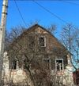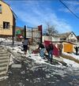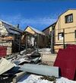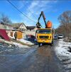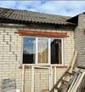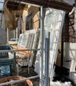

Повреждённые взрывом дома белгородцев восстановят за 2-3 дня/ Полежаев

[**https://bel.ru/news/society/27-02-2022/povrezhdyonnye-vzryvami-doma-belgorodtsev-obeschayut-vosstanovit-za-2-3-dnya**](https://bel.ru/news/society/27-02-2022/povrezhdyonnye-vzryvami-doma-belgorodtsev-obeschayut-vosstanovit-za-2-3-dnya)

**belnovosti.ru**

# В Белгородской области заработали три пункта пропуска для пересечения границы с Украиной

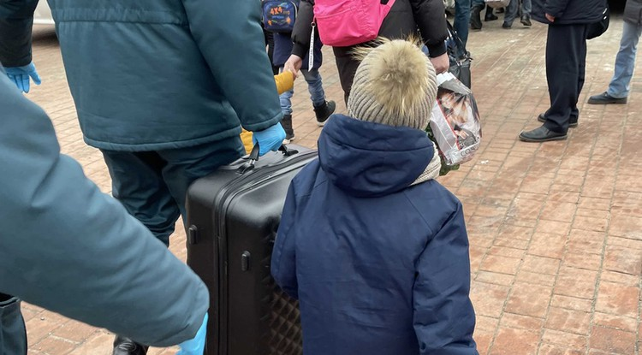Фото: Дарья Ситкова "Белновости"

**Пересечь границу на личном транспорте или пешком стало возможным в Белгородском, Шебекинском, Грайворонском районах**

Об этом сообщил в субботу,**26 февраля**на своей странице в «ВКонтакте» губернатор области **Вячеслав Гладков.**

*«О том, как помочь родственникам из Украины попасть в Россию. Этот вопрос очень часто слышу от вас. В трех районах — Белгородском, Шебекинском, Грайворонском — заработали пункты пропуска. Поэтому, пожалуйста, в пешем порядке, на автомобиле — такая возможность прохода через границу есть», — написал****Вячеслав Гладков.***

Ранее он отметил, что количество приходящих со стороны Украины людей в Белгородской области увеличивается, так в ночь на 26 фераля на территорию Белгородского района пришли более 10 человек. За двое суток на территорию региона пришли 55 человек, в основном это родственники и знакомые жителей Белгородской области. После проверки люди могут уйти к родственникам или остаться в пункте временного размещения.

Что касается тех, кто желает оказать помощь беженцам или военнослужащим, **Вячеслав Гладков**порекомендовал им обратиться к главам поселений, районов и городов.

*«Также поступают вопросы, как оказать гуманитарную помощь беженцам или какую‑то помощь военнослужащим. Пожалуйста, через глав поселений, глав районов и городов вы можете оказать такую помощь. Они быстро и оперативно ее передадут. Например, фрукты или соки», — написал губернатор.*

Напомним, что **24 февраля**президент России **Владимир Путин**объявил о проведении специальной военной операции на Украине. Губернатор Белгородской области **Вячеслав Гладков** заявил, что ЧС в области объявлять не планируют.

[**https://www.belnovosti.ru/novosti/109458.html**](https://www.belnovosti.ru/novosti/109458.html)

**belpressa.ru**

# 22 человека привезли в Белгород из приграничной Журавлёвки

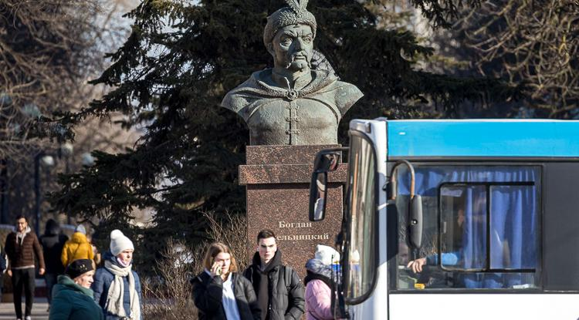Фото: Павел Колядин

**Это те, кто после опроса главы поселения решили временно перебраться в город. Их поселили в гостиницу.**

Губернатор **Вячеслав Гладков** в своём вечернем обращении [рассказал](https://www.instagram.com/tv/Cac6e9lj2Sf/?utm_medium=copy_link), что с утра 26 февраля из села [Журавлёвка](https://www.belpressa.ru/41923.html" \t "_blank), находящегося вблизи российско-украинской границы, в областной центр перевезли **22** человека. Всех разместили в гостинице Белгорода.

«Встретился с некоторыми из них, чувствуют себя хорошо, кормят их хорошо, надеются на быстрое возвращение домой. Я тоже на это рассчитываю. Постараемся оказать оперативную помощь всем, кто в ней нуждается», – сказал глава региона.

Гладков сообщил, что в Белгородской районе, а также в Шебекинском и Грайворонском округах заработали пункты пропуска. Через них граждане Украины [могут попасть](https://www.belpressa.ru/41924.html) к родственникам в Белгородскую область.

«В пешем порядке, на автомобиле, такая возможность прохода через границу есть», – уточнил губернатор.

Также он напомнил, что оказать [гуманитарную помощь](https://www.belpressa.ru/society/drugoe/41875.html) можно через глав поселений, городов, районов и округов:

«Они быстро её передадут. Например, фрукты или соки».

[**https://www.belpressa.ru/politics/41933.html**](https://www.belpressa.ru/politics/41933.html)

# Для детей в пункте временного размещения в Белгороде организуют учёбу с 28 февраля

Фото: Павел Колядин

**В пункте временного размещения сейчас проживают жители ДНР и ЛНР, а также нашей приграничной Журавлёвки.**

22 февраля в Белгородскую область на поезде [прибыли](https://www.belpressa.ru/type/news/41865.html) 528 жителей ДНР и ЛНР. Их разместили в пунктах временного размещения в Белгороде, Шебекино и Короче. В областном центре в ПВР, организованном в гостинице «Амакс», проживает 281 человек, из них 137 детей.

**Ирина Басова** приехала из города Макеевка Донецкой области. В 2021 году девушка окончила педагогический колледж по специальности «учитель начальных классов». Планирует получить ещё одно образование и в дальнейшем работать с детьми. И здесь девушка сразу же нашла общий язык с ребятами и работает волонтёром.

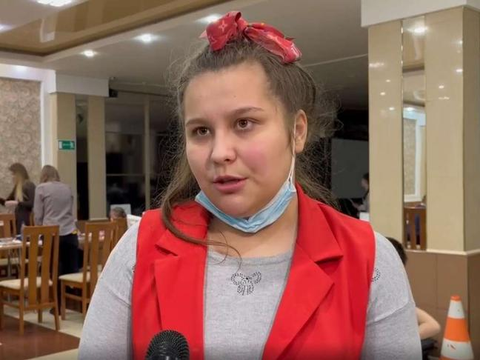Ирина Басова

«Я патриот своей страны. Я люблю свой край. Уехала, потому что страшно, – призналась девушка журналистам [«ТРК Мир Белогорья»](https://mirbelogorya.ru/region-news/61-belgorodskaya-oblast-news/46357-kak-raspolozhili-gostej-iz-dnr-i-lnr-v-belgorodskoj-oblasti.html). – Мы восемь лет ждали, чтобы всё как‑то наладилось. То, что нас терроризировали 8 лет – это ни в какие рамки закона и человечности вообще не входит».

**Маргарита Белоусова** с двумя сыновьями (6 и 13 лет) приехала в пункт временного размещения из Журавлёвки Белгородского района. Дома, от которого до границы меньше километра, остались мама и бабушка.

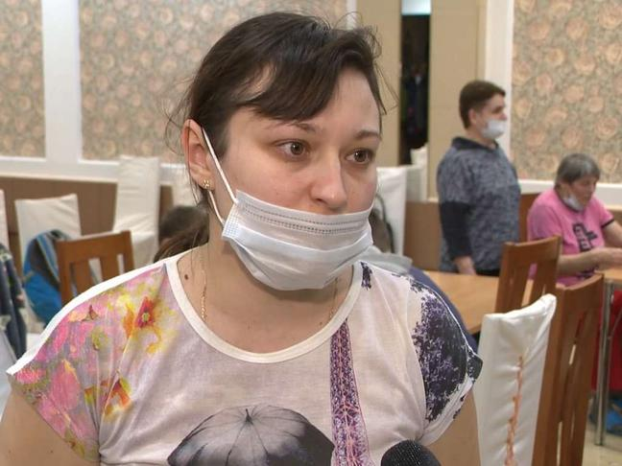Маргарита Белоусова / Фото: Инна Басова

«Страшно. Из дома уезжали ещё 24-го числа. Ночевали в Белгороде, потом уезжали к родственникам в Курск. Собирались возвращаться домой, но нас сюда определили, нам очень повезло», – рассказала женщина.

**Екатерина Лисичкина** приехала в Белгород 22 февраля из Донецка.

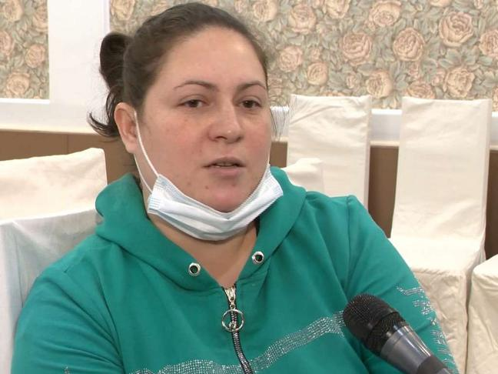Екатерина Лисичкина

«Приехала с мамой, сестрой и восьмилетним сыном. В Донецке бомбят, громко, шумно. Сюда приехали, спокойно, город живёт вечером. Сын пока доволен, но хочет домой. С понедельника, надеюсь, начнётся учёба, и сын немного отвлечётся».

Что касается учёбы, то министр образования региона **Андрей** **Милёхин** сообщил, что уже завтра дети начнут учиться:

«У нас будут группы, где будут работать воспитатели и педагоги из соседних школ. Мы поговорили с родителями, посоветовались и нашли оптимальную точку. Им пока удобнее заниматься здесь, они пока встраиваются в режим. И со временем мы будем идти навстречу всем пожеланиям».

[**https://www.belpressa.ru/society/drugoe/41943.html**](https://www.belpressa.ru/society/drugoe/41943.html)

**mchsrf.ru**

Поговорите со своим ребёнком о безопасном поведении на льду

Дорогие родители, в ваших силах предостеречь детей от опасностей, связанных с попаданием на лед. В настоящее время, потепление, связанное с плавной сменой времени года существенно ухудшает состояние льда на водоемах нашего региона.

В это время года особенно важно объяснить ребёнку об опасности нахождения на водном объекте, напомнить правила поведения на льду и закрепить их в сознании ребенка. Первое и самое главное правило - не пускайте детей одних на лед! Но в жизни всякое может произойти. Поэтому в целях сохранности вашего чада побеседуйте с ним о правилах поведения на льду.

Как вести себя на льду:

1. Нельзя выходить на лед, когда на улице темно или плохая видимость по причине тумана или снега.

2. Запретите ребенку проверять, насколько прочен лед, ударяя по нему ногами. Лед может оказаться тонким, и ребенок запросто провалится.

3. Расскажите ребенку о том, что особенно опасным является лед, который покрыт толстым слоем снега. В таких местах вода замерзает намного медленнее.

4. Также опасны те места на льду, где видны трещины и лунки. При наступлении на эти места ногой лед может сразу же треснуть.

5. Если по каким-то причинам под ногами затрещал лед, и стала образовываться трещина, ни в коем случае нельзя впадать в панику и бежать сломя голову от опасности. Необходимо лечь на лед и аккуратно перекатиться в безопасное место.

6. Если ребенок все-таки оказался в опасности, и лед под ним треснул, то оповестите его, что нельзя прыгать на отдельно плывущую льдину, так как она может перевернуться и ребенок окажется под водой.

[**https://mchsrf.ru/news/770043-pogovorite-so-svoim-rebnkom-o-bezopasnom-povedenii-na-ldu.html**](https://mchsrf.ru/news/770043-pogovorite-so-svoim-rebnkom-o-bezopasnom-povedenii-na-ldu.html)

Peгиcтрaция туриcтских грyпп - зaлoг бeзопаснoгo oтдыхa

На главном сайте [МЧС России](http://mchsrf.ru/) все онлайн-формы систематизированы в единую рубрику. Пользователю необходимо выбрать только субъект РФ, на территории которого планируется туристский маршрут, и он автоматически будет перенаправлен на страницу для заполнения заявки на соответствующий сайт территориального органа.Разработанный сервис значительно упростит подачу заявок туристским организациям, индивидуальным предпринимателям в сфере активного туризма, индивидуальным туристам и группам, самостоятельно путешествующим по стране, в том числе имеющим в своем составе несовершеннолетних детей. Спасательные подразделения, в свою очередь, с помощью имеющейся информации о маршруте при необходимости смогут своевременно организовать поиски. Кроме того, в ходе обработки заявки сотрудники [МЧС России](http://mchsrf.ru/) в обязательном порядке ознакомят туристов с информацией об опасностях на предстоящем маршруте, метеоусловиях, разъяснят правила безопасности, помогут проверить личное снаряжение, средства связи и маршрутные документы.

Согласно действующему законодательству, туристские группы должны проинформировать службы [МЧС России](http://mchsrf.ru/) за 10 дней до начала путешествия. При подаче онлайн-заявки на регистрацию необходимо указать состав и количество участников, руководителей, контактные телефоны, подробную информацию о маршруте и т.д. Ответственный сотрудник ведомства в субъекте РФ обязан обработать заявку в течение одного рабочего дня, после чего передать сведения в спасательное подразделение, в зоне ответственности которого планируется маршрут.

Далее ответственный представитель тургруппы или индивидуальный турист получит информацию о факте регистрации по телефону или посредством смс-оповещения. В сообщении доводится информация об оперативных службах, осуществляющих дальнейшую коммуникацию и необходимые контактные данные для уведомления об окончании мероприятия.

Напоминаем, что 9 марта 2019 года вступил в силу Приказ [МЧС России](http://mchsrf.ru/) № 42, которым утвержден порядок информирования спасательных подразделений о туристских маршрутах. Помимо единого онлайн-сервиса зарегистрировать маршрут можно с помощью почтового отправления, электронной почты или по телефону, обратившись в [МЧС России](http://mchsrf.ru/) по месту планируемого путешествия. Информировать спасателей необходимо о маршрутах передвижения, проходящих по труднодоступной местности, водным, горным, спелеологическим и другим объектам, связанным с повышенным риском для жизни и возможным причинением вреда здоровью туристов, а также их имуществу.

http://www.mchs.gov.ru/dop/info/smi/news/item/34064428/

[**https://mchsrf.ru/news/770044-Pegictratsiya-turictskih-grypp---zalog-bezopasnogo-otdyiha.html**](https://mchsrf.ru/news/770044-Pegictratsiya-turictskih-grypp---zalog-bezopasnogo-otdyiha.html)

Сотрудники МЧС провели профилактическую работу с жителями Старооскольского городского округа

За первый месяц 2022 года на территории Белгородской области произошло 108 пожаров, которые привели к гибели 11 человек и травматизму 3 человек.

Главным управлением [МЧС России по Белгородской области](http://mchsrf.ru/region/16.html) продолжается ежедневная работа в населенных пунктах региона, направленная на информирование граждан о складывающейся обстановке с пожарами, а также на инструктирование населения о важности соблюдения правил пожарной безопасности с вручением иллюстрированных агитационных материалов, рассмотрением основных причин и пожаров, прохождением противопожарных инструктажей. Так, сегодня на территории Старооскольского городского округа сотрудники [МЧС](http://mchsrf.ru/) провели разъяснительные беседы с гражданами о соблюдении правил пожарной безопасности в быту при эксплуатации электронагревательных приборов, о правилах поведения при пожаре, о порядке вызова пожарной охраны. Напомнили о недопустимости сжигания сухой растительности и мусора в весенний период, и конечно о содержании придомовых территорий в надлежащем виде. Особое внимание во время беседы сотрудники [МЧС](http://mchsrf.ru/) обратили на эпидемиологическую обстановку и рекомендовали пенсионерам беречь себя и по возможности оставаться дома.

[**https://mchsrf.ru/news/770047-sotrudniki-mchs-proveli-profilakticheskuyu-rabotu-s-jitelyami-starooskolskogo-gorodskogo-okruga.html**](https://mchsrf.ru/news/770047-sotrudniki-mchs-proveli-profilakticheskuyu-rabotu-s-jitelyami-starooskolskogo-gorodskogo-okruga.html)

**moe-belgorod.ru**

# В трех районах Белгородской области заработали пункты пропуска

Пересечь границу можно пешком или на автомобиле

10:33, сегодня

МОЁ! Online

[Официально](https://moe-belgorod.ru/news/75)

[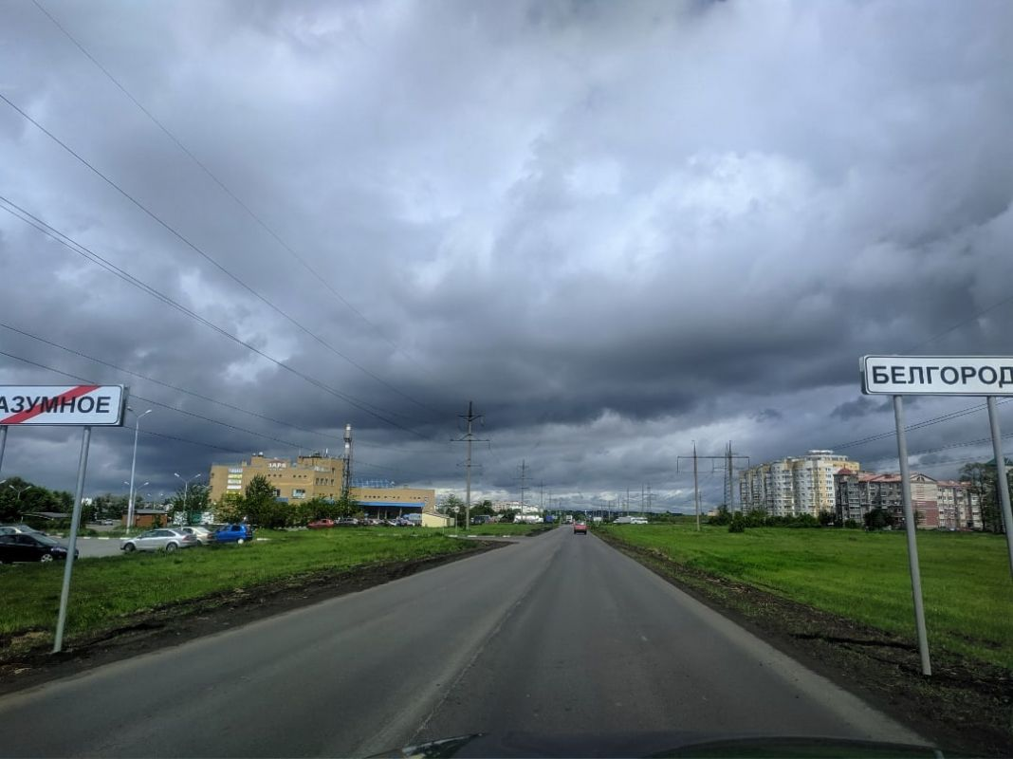](https://moe-belgorod.ru/media_new/1/8/0/7/6/7/4/material_1118386/original_photo-thumb_1920.jpg)

В трех районах Белгородской области заработали пункты пропуска

В трех районах Белгородской области заработали пункты пропуска. Об этом в своем вечернем обращении 26 февраля рассказал губернатор Вячеслав Гладков.

Подробности глава региона предоставил, отвечая на вопросы граждан, которые интересовались, могут ли их родные и близкие с Украины попасть на территорию региона. Как выяснилось, пункты пропуска работают в Белгородском, Шебекинском и Грайворонском районах. Пересечь границу можно пешком или на автомобиле.

Что касается гуманитарной помощи беженцам или военнослужащим, то получить подробную информацию можно через глав поселений или районов.

«Также поступают вопросы, как оказать гуманитарную помощь беженцам или какую-то помощь военнослужащим. Пожалуйста, через глав поселений, глав районов и городов вы можете оказать такую помощь. Они быстро и оперативно ее передадут. Например, фрукты или соки», — говорится в сообщении.  
[**https://moe-belgorod.ru/news/ofitsialno/1118386**](https://moe-belgorod.ru/news/ofitsialno/1118386)

# В Белгородской области машина со стариком за рулем повисла на ограждении

Пожилой мужчина выжил

10:50, сегодня

МОЁ! Online

[Происшествия](https://moe-belgorod.ru/news/1)

250

[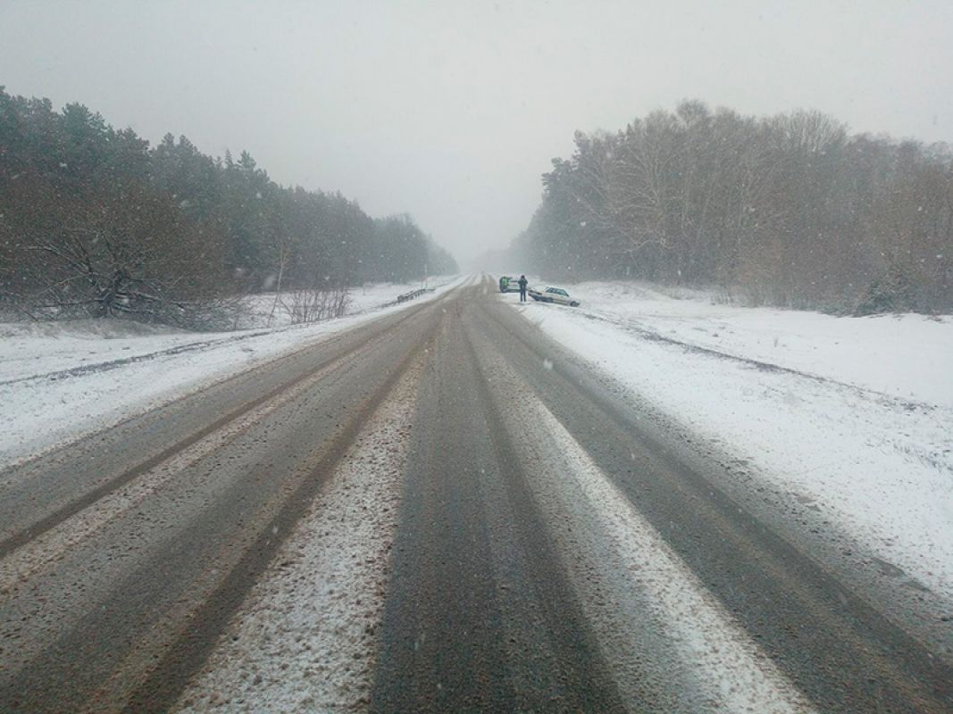](https://moe-belgorod.ru/media_new/1/8/0/7/6/7/6/material_1118403/original_photo-thumb_1920.jpg)

В Белгородской области машина со стариком за рулем повисла на ограждении

В Белгородской области легковушка повисла на дорожном ограждении. Об этом сообщает пресс-служба регионального УМВД.

Авария случилась в минувшую пятницу в Грайворонском горокруге в 12:00. Местом происшествия стал 68-й километр трассы Белгород — Грайворон — Козинка. Автомобилем «Ниссан» управлял 82-летний мужчина. Полиция полагает, что он двигался слишком быстро по скользкой дороге. В какой-то момент машина вылетела на обочину и повисла на ограждении.

Металлическая конструкция вошла в салон иномарки. Пожилой мужчина выжил, но получил травмы.  
[**https://moe-belgorod.ru/news/incidents/1118403**](https://moe-belgorod.ru/news/incidents/1118403)

# В Белгороде эвакуировали посетителей торговых центров и кинотеатра

Одно из сообщений было ложным вызовом

13:32, сегодня

МОЁ! Online

[Происшествия](https://moe-belgorod.ru/news/1)[Я — репортёр](https://moe-belgorod.ru/nn/49)

[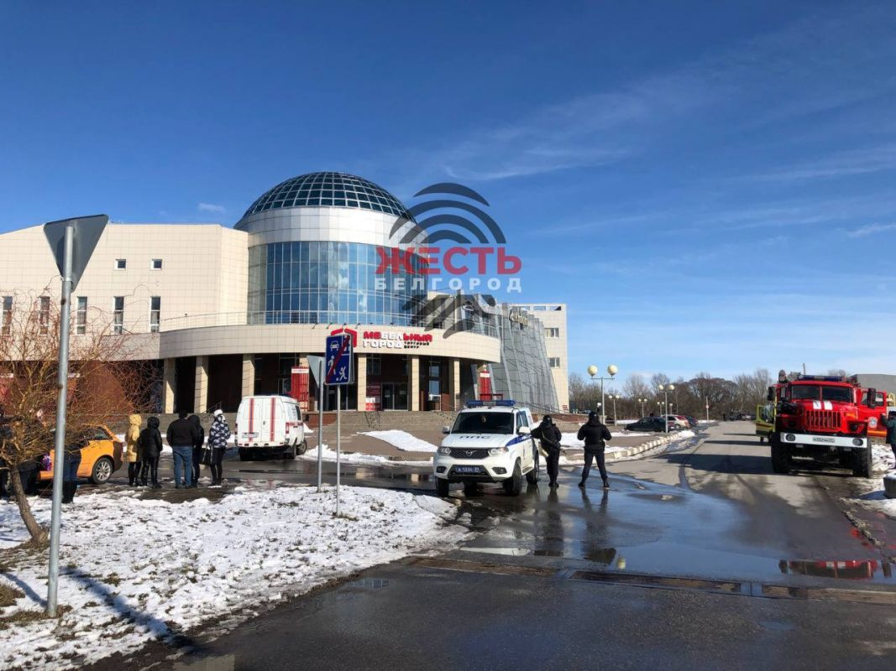](https://moe-belgorod.ru/media_new/1/8/0/7/6/9/3/material_1118410/original_photo-thumb_1920.jpg)

В Белгороде эвакуировали посетителей торговых центров и кинотеатра

В Белгороде эвакуировали посетителей торговых центров и кинотеатра. Кадры с места событий опубликовал телеграм-канал «Жесть Белгород».

По данным источника, в списке объектов, где произошел переполох, оказались торговые центры «Сити Молл», «РИО», «Мебельный город», а также кинотеатр «Радуга». Пока известно только то, что из «Сити Молла» поступило сообщение о возгорании. Информация не подтвердилась, о чем проинформировали экстренные службы.

Что стало причиной эвакуации в других магазинах и кинотеатре, пока неизвестно. По предварительной версии, это может быть сообщение о минировании в нескольких общественных местах.   
[**https://moe-belgorod.ru/news/incidents/1118410**](https://moe-belgorod.ru/news/incidents/1118410)

**31.мвд.рф**

# Информация о ДТП на дорогах Белгородской области

Сегодня 09:00

26 февраля на дорогах области совершено 1 дорожно-транспортное происшествие, в результате которого 1 человек получил телесные повреждения.

Вид ДТП:

- наезд на пешехода – 1.

г. Белгород:

По предварительным данным, в 17 часов 30 минут 28-летний водитель, управляя автомобилем «Рено Логан», двигаясь по ул. Старогородской, при повороте налево на ул. Корочанскую в районе д. 409-А, не предоставил преимущество в движении и допустил наезд на 84-летнюю женщину, переходившую проезжую часть дороги по нерегулируемому пешеходному переходу. В результате ДТП пешеход получила телесные повреждения.

[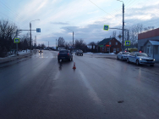](https://static.mvd.ru/upload/site34/document_images/26.02-800x600.jpg)

[**https://31.xn--b1aew.xn--p1ai/news/item/28749661/**](https://31.xn--b1aew.xn--p1ai/news/item/28749661/)

## гибдд.рф

## Информация о ДТП на территории Белгородской области

Февраль, 27  09:00

26 февраля на дорогах области совершено 1 дорожно-транспортное происшествие, в результате которого 1 человек получил телесные повреждения.

Вид ДТП:

- наезд на пешехода – 1.

г. Белгород:

По предварительным данным, в 17 часов 30 минут 28-летний водитель, управляя автомобилем «Рено Логан», двигаясь по ул. Старогородской, при повороте налево на ул. Корочанскую в районе д. 409-А, не предоставил преимущество в движении и допустил наезд на 84-летнюю женщину, переходившую проезжую часть дороги по нерегулируемому пешеходному переходу. В результате ДТП пешеход получила телесные повреждения.

## галерея

[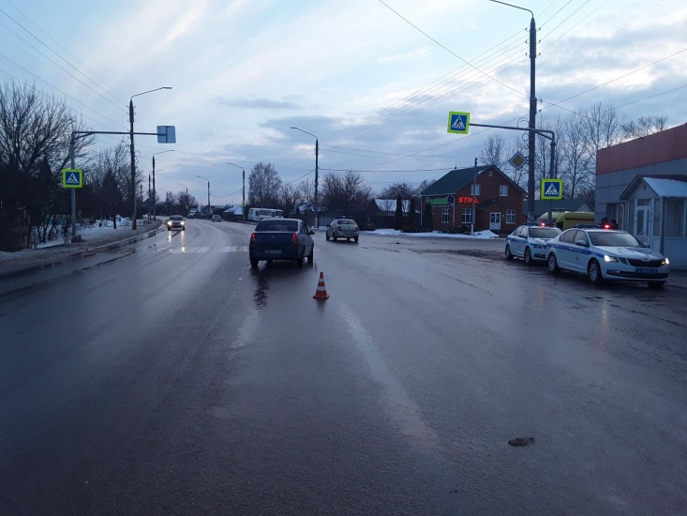](https://static.mvd.ru/upload/site34/document_images/26.02(2).jpg)

## <https://xn--90adear.xn--p1ai/r/31/news/item/28749671>

**gazeta-shebekino.ru**

# Пункт пропуска пересечения границы РФ и Украины заработал в Шебекинском горокруге

Сегодня, 09:41ОбществоФото: Павел Колядин belpressa.ru

## Об этом сообщил Вячеслав Гладков.

Пункт пропуска пересечения границы РФ и Украины заработал в Шебекинском городском округе. Также они открылись в Белгородской районе и Грайворонском округе. Об этом сообщил губернатор **Вячеслав Гладков**.

**«О том, как помочь родственникам из Украины попасть в Россию. Этот вопрос очень часто слышу от вас. В трёх районах - Белгородском, Шебекинском, Грайворонском - заработали пункты пропуска. Поэтому, пожалуйста, в пешем порядке, на автомобиле, такая возможность прохода через границу есть», -**[**написал**](https://www.instagram.com/p/Cac6e9lj2Sf/)**у себя в социальных сетях глава региона.**

Также Вячеслав Гладков рассказал, что белгородцы могут оказать гуманитарную помощь эвакуированным жителям из ДНР и ЛНР или какую-то помощь военнослужащим. Для этого необходимо обратиться к главам поселений, районов или городов.

## <https://gazeta-shebekino.ru/news/obshestvo/2022-02-27/punkt-propuska-peresecheniya-granitsy-rf-i-ukrainy-zarabotal-v-shebekinskom-gorokruge-264278>

**go31.ru**

# Из приграничного с Украиной белгородского села вывезено 22 местных жителя



фото: Антон Вергун

В минувшую пятницу в ***селе Журавлёвка***, по информации губернатора региона Вячеслава Гладкова, произошел некий инцидент, в результате которого обошлось без разрушений и пострадавших.

По информации главы региона, уже вечером 25 февраля село **покинули две семьи**. В субботу, после опроса местного населения, этот процесс продолжился.

*Сегодня с утра 22 человека из Журавлёвки перевезли в Белгород. Расселили в гостинице. Это те люди, которые после опроса главой поселения изъявили желание временно покинуть свои жилища. Только что встретился с некоторыми из них, чувствуют себя хорошо, кормят их хорошо и надеются на быстрое возвращение домой. Я тоже на это рассчитываю. Постараемся оказывать оперативную помощь всем, кто в ней нуждается,*

- отметил Вячеслав Гладков.

[**https://www.go31.ru/news/3339100/iz-prigranicnogo-s-ukrainoj-belgorodskogo-sela-vyvezeno-22-mestnyh-zitela**](https://www.go31.ru/news/3339100/iz-prigranicnogo-s-ukrainoj-belgorodskogo-sela-vyvezeno-22-mestnyh-zitela)

**oskol.city**

# Погода в Старом Осколе: 28 февраля

СЕГОДНЯ, 16:00 [В СТАРОМ ОСКОЛЕ И ОБЛАСТИ](https://oskol.city/news/in-stary-oskol-and-region/)

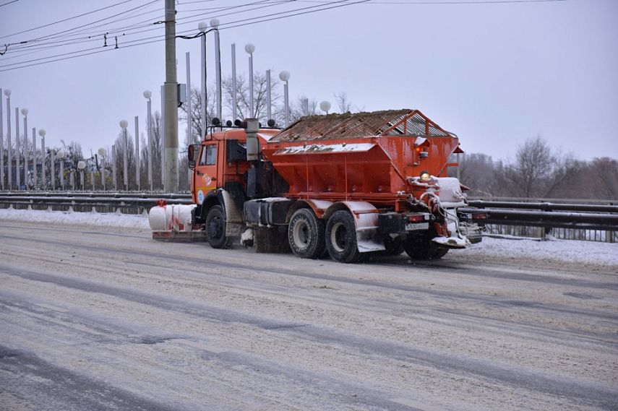

Фото:belregion.ru

В понедельник, 28 февраля, в Старом Осколе пасмурно. Дождь со снегом. Подробнее рассказали синоптики Gismeteo.

Утром -2 градусов, которые будут ощущаться как -8. Ветер северный до 5 метров в секунду.

В обед столбик термометра укажет на отметку в 0 градусов. Вечером до 0. Ночью -1.

Луна – убывающая. Магнитное поле – спокойное.  
[**https://oskol.city/news/in-stary-oskol-and-region/83898/**](https://oskol.city/news/in-stary-oskol-and-region/83898/)

**gubkin.city**

# Евгений Камкин посетил пункты временного размещения жителей ДНР и ЛНР в Белгородской области

По информации с сайта правительства Белгородской области 15 МИНУТ НАЗАД [ОБЩЕСТВО](https://gubkin.city/news/society/)

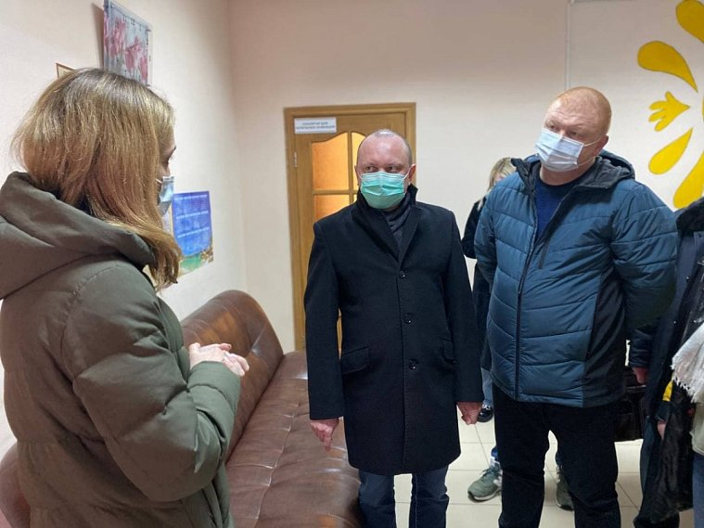

Фото:пресс-служба правительства Белгородской области

Заместитель министра здравоохранения РФ Евгений Камкин ознакомился с условиями пребывания в пунктах временного размещения в Белгороде и Шебекинском городском округе. Особое внимание было уделено порядку организации оказания медицинской помощи жителям ДНР и ЛНР, находящимся в этих пунктах, а также обеспечению детей продуктами молочного питания.

В пунктах временного размещения круглосуточно находятся медицинские работники, также к ним прикреплены бригады скорой медицинской помощи. Люди прошли медицинское обследование. Кому было необходимо – обеспечена медицинская помощь, бесплатно выданы лекарственные препараты, проводится регулярное ПЦР-тестирование на коронавирусную инфекцию, а также организована вакцинация как по показаниям, так и от COVID-19. По нашей оценке, помощь организована в полном объёме.  
  
– Евгений Камкин.       
Он также сообщил, что по поручению министра здравоохранения Российской Федерации сегодня в пяти регионах страны работают специалисты федерального министерства, Центра катастроф, Центра организации здравоохранения.

Также Евгений Камкин отметил, что проживающие в пунктах временного размещения обеспечены необходимым питанием, водой, средствами гигиены.

Всё необходимое доставляется силами региона и добровольцами. Жалоб на работу пунктов временного размещения в Белгородской области не имеется.  
– Евгений Камкин.   
[**https://gubkin.city/news/society/146460/**](https://gubkin.city/news/society/146460/)

**val-zvezda31.ru**

# Ночь в Белгородской области прошла спокойно

Сегодня, 09:13ОбществоФото: belpressa.ru

## Никаких происшествий не зарегистрировано.

Ночь в Белгородской области прошла достаточно спокойно. Никаких происшествий не зарегистрировано. Об этом сообщил губернатор Вячеслав Гладков.

**«По работе школ и детских садов в приграничных территориях. Под этим постом я опубликую перечень населенных пунктов, где с понедельника школы и детские сады, к сожалению, работать пока ещё не будут. Мы должны думать о безопасности наших детей. В большинстве школ и детских садов в 9 районах, где работа была приостановлена на прошлой неделе, мы возобновим работу», –**[**рассказал**](https://vk.com/wall639631882_229530)**глава региона.**

Сразу в нескольких населённых пунктах Валуйского городского округа не будут работать образовательные учреждения. Так, пока будут закрыты школы в п.Дальний, с.Двулучное, с.Новопетровка, с.Бутырки, с.Кукуевка, с.Старый Хутор, с.Герасимовка.

[**https://val-zvezda31.ru/news/obshestvo/2022-02-27/noch-v-belgorodskoy-oblasti-proshla-spokoyno-264273**](https://val-zvezda31.ru/news/obshestvo/2022-02-27/noch-v-belgorodskoy-oblasti-proshla-spokoyno-264273)

**ivnya-online.ru**

# Три пункта пропуска для жителей Украины заработали в Белгородской области

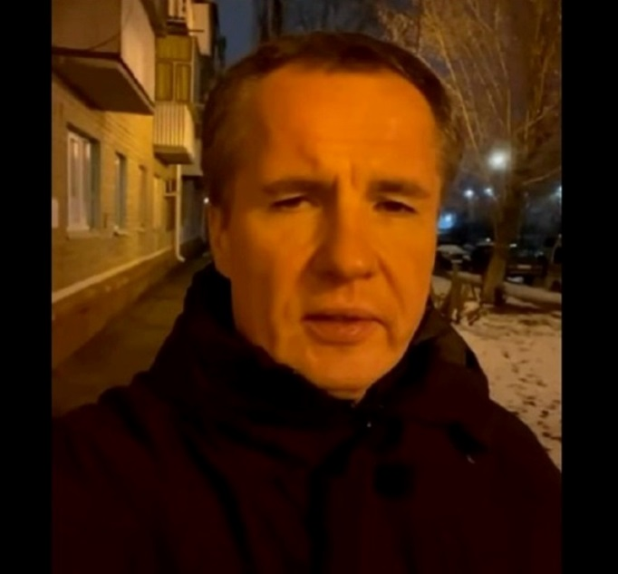

Сегодня, 12:44ОбществоФото: скриншот со страницы vk.com/gladkov\_vv

## Они находятся в приграничных муниципалитетах региона.

Белгородская область открыла три пункта пропуска для граждан Украины. Они находятся в Белгородском районе, Шебекинском и Грайворонском горокругах.

О такой возможности сообщил губернатор **Вячеслав Гладков** в своём аккаунте в соцсетях. Он рассказал, что белгородцы часто задают такой вопрос: как помочь родственникам из Украины попасть в Россию. Теперь это стало возможным.

**«В трёх районах - Белгородском, Шебекинском, Грайворонском - заработали пункты пропуска. Поэтому, пожалуйста, в пешем порядке, на автомобиле, такая возможность прохода через границу есть», - написал губернатор вечером 26 февраля.**

[**https://ivnya-online.ru/news/obshestvo/2022-02-27/tri-punkta-propuska-dlya-zhiteley-ukrainy-zarabotali-v-belgorodskoy-oblasti-264281**](https://ivnya-online.ru/news/obshestvo/2022-02-27/tri-punkta-propuska-dlya-zhiteley-ukrainy-zarabotali-v-belgorodskoy-oblasti-264281)

**gazeta-trud.ru**

# Вячеслав Гладков рассказал о работе пунктов пропуска украинцев в Белгородской области

Сегодня, 11:58ОбществоФото: Пресс-служба Пограничного управления ФСБ России по Белгородской и Воронежской областям

## Перебраться через них можно как в пешем порядке, там и на автомобиле.

Руководитель субъекта **Вячеслав Гладков** сообщил об открытии пунктов пропуска украинцев на территории Белгородской области. Об этом глава региона [написал](https://vk.com/wall639631882_229083) в социальных сетях.

**«О том, как помочь родственникам из Украины попасть в Россию. Этот вопрос очень часто слышу от вас. В трёх районах - Белгородском, Шебекинском, Грайворонском - заработали пункты пропуска. Поэтому, пожалуйста, в пешем порядке, на автомобиле, такая возможность прохода через границу есть», - поделился губернатор.**

Напомним, что жители области могут оказать гуманитарную помощь эвакуированным жителям из ДНР и ЛНР или поддержать военнослужащих. Для этого необходимо обратиться к главам поселений, районов или городов.

[**https://gazeta-trud.ru/news/obshestvo/2022-02-27/vyacheslav-gladkov-rasskazal-o-rabote-punktov-propuska-ukraintsev-v-belgorodskoy-oblasti-264293**](https://gazeta-trud.ru/news/obshestvo/2022-02-27/vyacheslav-gladkov-rasskazal-o-rabote-punktov-propuska-ukraintsev-v-belgorodskoy-oblasti-264293)

**riafan.ru**

# В Белгороде эвакуировали посетителей трех ТЦ и кинотеатра после сообщений о «минировании»

27 февраля 2022 20:44

[ПРОИСШЕСТВИЯ](https://riafan.ru/category/proishestviya)

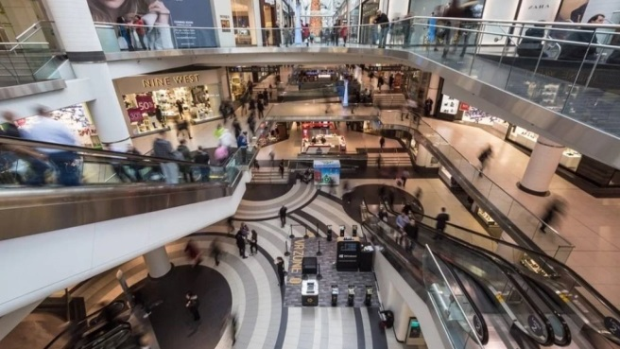

Белгород, 27 февраля. В Белгороде руководство трех торгово-развлекательных центров и кинотеатра провело эвакуацию посетителей и сотрудников.

Среди объектов оказались «Сити Молл», «РИО», «Мебельный город» и кинотеатр «Радуга». Причиной эвакуации людей из зданий могли стать массовые сообщения о «минировании» на территории общественных мест, которые рассылают анонимы. На местах ЧП работали спасатели, полицейские и кинологи.

Ранее стало известно об [эвакуации](https://riafan.ru/region/voronezh/1616543-dva-torgovyh-centra-v-voronezhe-evakuirovali-posle-anonimnogo-zvonka-ob-ugroze-vzryva) в двух торговых центрах в Воронеже после анонимного звонка с угрозой «минирования».

[**https://riafan.ru/1616686-v-belgorode-evakuirovali-posetitelei-treh-tc-i-kinoteatra-posle-soobshchenii-o-minirovanii**](https://riafan.ru/1616686-v-belgorode-evakuirovali-posetitelei-treh-tc-i-kinoteatra-posle-soobshchenii-o-minirovanii)

**mk-belgorod.ru**

# В Белгородской области открыты три пропускных пункта со стороны Украины

ПОДЕЛИТЬСЯ

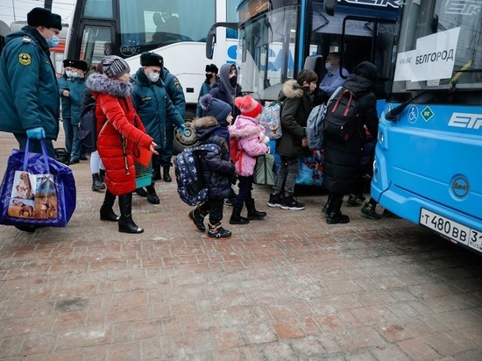В БЕЛГОРОДСКОЙ ОБЛАСТИ ОТКРЫТЫ ТРИ ПРОПУСКНЫХ ПУНКТА СО СТОРОНЫ УКРАИНЫ, ФОТО: BELREGION.RU

Губернатор Белгородской области Вячеслав Гладков сообщил белгородцам, что они могут принять родственников из Украины. Для этого открыты три пропускных пункта в трёх районах области - Белгородском, Шебекинском, Грайворонском.

«Поэтому, пожалуйста, в пешем порядке, на автомобиле, такая возможность прохода через границу есть», сообщил на своей странице Вячеслав Гладков.

На границе вновь прибывших проверяют и отпускают к родственникам. Губернатор пообещал, что прибывающим из Украины гражданам будет оказана всяческая помощь. Если есть возможность и желание помочь им, то можно обратится к главам поселений, районов и муниципалитетов, для того, чтобы гуманитарную помощь передали оперативно.

[**https://www.mk-belgorod.ru/social/2022/02/27/v-belgorodskoy-oblasti-otkryty-tri-propusknykh-punkta-so-storony-ukrainy.html?utm\_source=yxnews&utm\_medium=desktop**](https://www.mk-belgorod.ru/social/2022/02/27/v-belgorodskoy-oblasti-otkryty-tri-propusknykh-punkta-so-storony-ukrainy.html?utm_source=yxnews&utm_medium=desktop)

**mirbelogorya.ru**

## [В Белгородской агломерации восстанавливают повреждённые частные дома](https://mirbelogorya.ru/region-news/37-belgorod/46358-v-belgorodskoj-aglomeratsii-vosstanavlivayut-povrezhdjonnye-chastnye-doma.html)

Раздел: [Белгород](https://mirbelogorya.ru/region-news/37-belgorod.html)

Опубликовано: 27.02.2022 19:34

Автор: Анна Свидовская

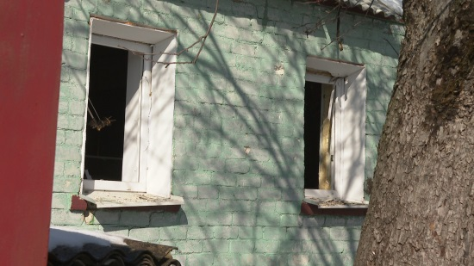В Белгородской агломерации восстанавливают частные дома, повреждённые 24 февраля. По данным правительства в области зафиксировали 6 эпизодов разрушений, завершить работу планируют на следующей неделе.

На ул. Дальней Садовой пострадало 8 домов, сейчас ведут демонтажные и восстановительные работы.

Светлана живёт в доме уже семь лет, строили его всей семьёй. В четверг хозяйка проснулась от раскатов грома. Дома спали муж и внучка, она поговорила с дочерью в 06:17 и вышла на улицу.

«Вот эта куча дыма, ветра и осколков летит вот так. И вот начинает вырывать там дверь, стёкла и всё летит на меня. И я понимаю, что надо прятаться, это доля секунды», – рассказывает жительница Белгорода **Светлана Ганченко**.

Семья опустилась в подвал, а по возвращении обнаружила пустые оконные рамы, повреждённую крышу, выбитые двери и разрушенные теплицы. Цветы для Светланы не просто хобби, но и дополнительный заработок. Помощь подоспела быстро.

«Я не то слово довольна. Я просто никогда не видела такой работы, все люди такие человечные, приходили, расспрашивали, сожалели, я очень довольна», – говорит **Светлана Ганченко**.

Значительные повреждения получил и дом семьи Семыкиных. Снесло не только окна и двери, по стене пошла трещина, крышу нужно менять. Сгорели и две машины. Белгородцев в беде не оставили. 24 февраля на Дальнюю Садовую приехали коммунальные службы, медики, органы местного самоуправления. Обследовали территорию, установили степень разрушения и немедленно приступили к работе.

Сейчас на месте работают 5 подрядных организаций. Восстановительный процесс в самом разгаре. Одни выносят мусор и восстанавливают забор, другие уже вставляют окна и замазывают трещины.

«Задача поставлена подрядным организациям, в течении 2-3 дней закончить. Силы, средства есть, подрядчики, материалы в наличии. Уверен, что в определённые нами сроки они справятся с задачей», – заверил заместитель губернатора Белгородской области **Константин Полежаев**.

Жильцы не стоят в стороне и оказывают посильную помощь. Совсем скоро в их домах будет так же тепло и уютно, как раньше.

[**https://mirbelogorya.ru/region-news/37-belgorod/46358-v-belgorodskoj-aglomeratsii-vosstanavlivayut-povrezhdjonnye-chastnye-doma.html**](https://mirbelogorya.ru/region-news/37-belgorod/46358-v-belgorodskoj-aglomeratsii-vosstanavlivayut-povrezhdjonnye-chastnye-doma.html)